Holmenkollenturen 2015

Vær beredt speidere!!!

I år som i fjor tar vi sekk, ski og sovepose fatt og retter snuten mot Holmenkollen Skistadion for å heie inn den norske langrennseliten til sesongens siste verdenscupgull! Transportetappen fra Ås går via tog og T-bane opp til Kollen før vi finner et passende sted å slå oss ned for natten langs løypene. Her blir det Kollenfest, bålkos, skiturnering og hoppkonkurranse ved siden av massiv supporterinnsats for å sikre at Norge avslutter siste kapittel i en ellers fantastisk sesong på en forsvarlig måte!

VIKTIG! Alle som skal delta må være registrert i Troppleders medlemssystem! Dette gjøres ved å gi troppssjef oversikt over disse enkle punktene A(s)S(oon)A(s)P(ossible)!  
- Fullt navn

- Fødselsdag

- Telefon

- Telefon Foresatt

- Email

- Email Foresatt

- Adresse

Ta gjerne dette med på kommende møte.

Avreise Ås Lørdag:  
kl. 10.50 Ås stasjon (Oppmøte 11.30)

Hjemkomst Ås Søndag:  
Vi satser på å nå toget som er hjemme til kl. 16.47 (Uforutsette endringer kan forekomme)

Ta med (enkeltmann):

* Kniv og lommelykt
* Sovepose og liggeunderlag
* Speiderskjerf er påbudt! Speiderskjorte er valgfritt!
* Ski og staver
* Varme sko man kan skifte til (skisko kan bli kalde å vandre rundt i på stadion)
* Varme klær og det man trenger av skift
* Mat som skal holde fra avreise lørdag til hjemkomst søndag (Patruljen kan evt. planlegge felles middag). Maten bør kunne tilberedes på bål eller medbragt gassbrenner.
* 3 liter vann (Drikke nok til to dager)
* 70 kr til transport
* Norske flagg, ansiktsmaling og heiaeffekter!

Ta med (i patruljen):

* Tau og presenning for å lage tidenes huk!
* 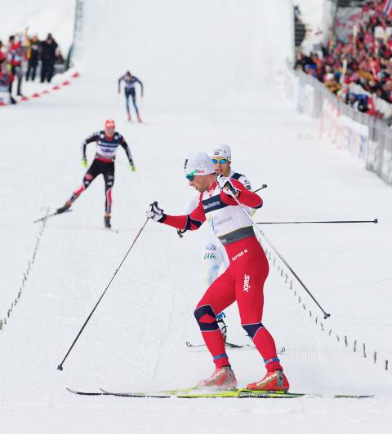Sag og/eller øks
* Evt. kjeler og stormkjøkken
* Evt. felles middag lørdag
* Div. nyttige turting (fyrstikker, tennbriketter, spade til å bygge hopp osv.)

